Serdecznie witamy.
Przed nami magiczny czas Świąt Bożego Narodzenia. Z tej okazji przesyłamy Wam świąteczne ćwiczenia.

- Ćwiczenia artykulacyjne.
a)
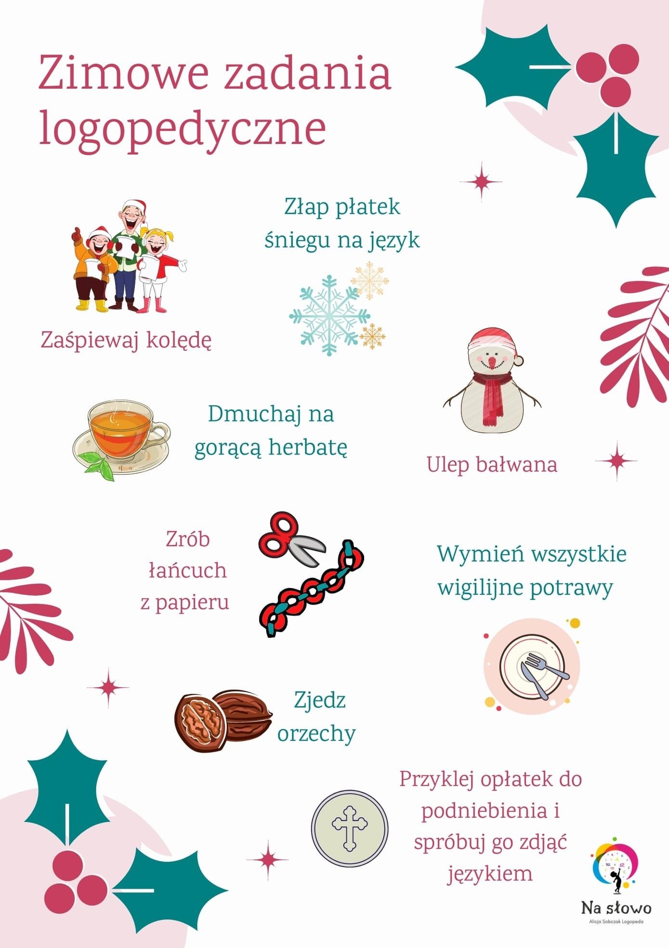

b)
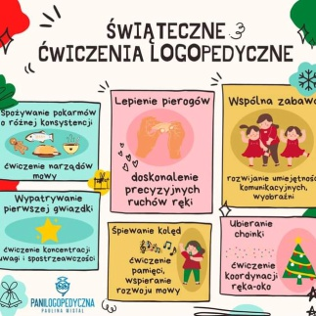

- Ćwiczenia oddechowe. Za pomocą słomki do napojów, przenieś wycięte przez siebie kółeczka na choinkę i bałwana.

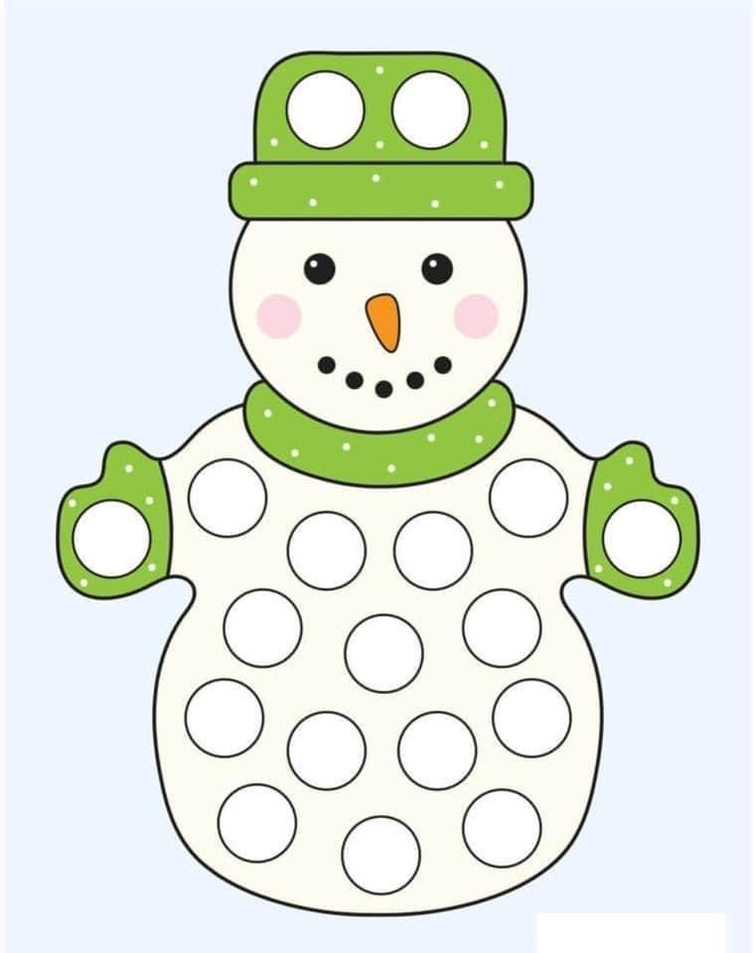
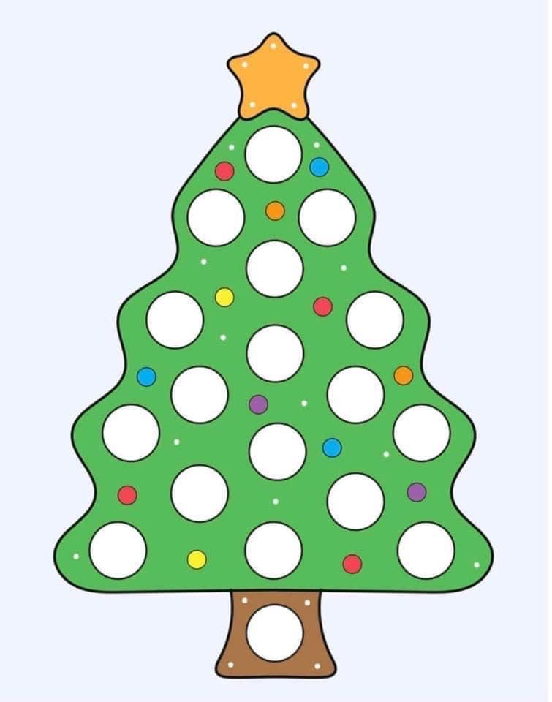

- Wytnij karty. Rozdziel wszystkie pomiędzy graczy. Osoba, która zaczyna grę wykłada jedną kartę i mówi, co jest narysowane na obrazku. Zadaniem graczy jest dopasowanie takiego samego obrazka (jak w domino). Kto szybciej pozbędzie się kart, ten wygrywa.

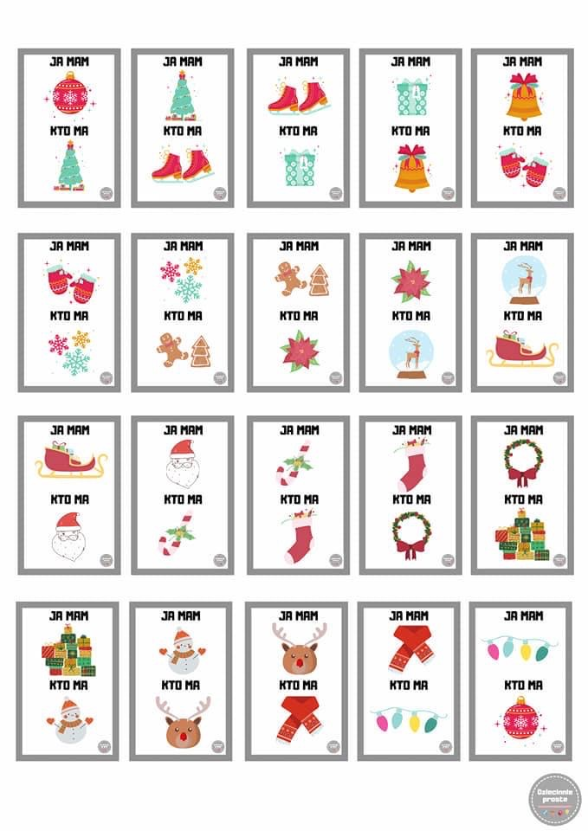
4.Posłuchajcie zimowych i świątecznych piosenek. A może niektóre znacie
i zaśpiewacie razem z dziećmi?

https://www.youtube.com/watch?v=oTwyteUNcYw

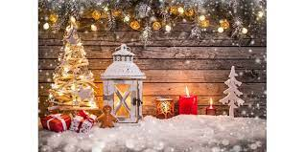

Życzy zespół logopedyczny
Agnieszka Bednarek
Magdalena Frąckiewicz

